Министерство образования Российской Федерации
Пензенский государственный университет
Кафедра «Математическое обеспечение и применение ЭВМ»

ОТЧЕТ
по лабораторной работе №3
по курсу «Объектно-ориентированное программирование» на тему «Порождающие паттерны»
Выполнили:
студенты группы 24ВП2
Кузнецов Н.Д.
Липатов М.В.

Приняли:
к.т.н. Афонин А.Ю.
к.т.н. Иванчуков А.Г.

Пенза 2026

Название
Порождающие паттерны

Цель работы
Научиться применять порождающие паттерны проектирования (Builder, Director) для гибкого создания объектов сложной структуры в объектно-ориентированных приложениях на платформе .NET.

Лабораторное задание
В лабораторной работе требуется разработать приложение, демонстрирующее использование порождающих паттернов. Необходимо определить класс предметной области, содержащий несколько полей различных типов. Создать набор строителей (Builder), реализующих общий интерфейс, которые позволяют пошагово конфигурировать объект. Реализовать класс-директор (Director), управляющий процессом конструирования. Организовать выбор конкретного строителя через графический интерфейс, ввод параметров, создание объекта с проверкой корректности данных и отображение информации о созданном объекте. Обеспечить возможность хранения нескольких созданных объектов в коллекции, их просмотра и удаления.

Описание методов решения задач
Для решения лабораторного задания разработано объектно-ориентированное приложение на языке C# с использованием технологии Windows Forms. Программа позволяет создавать и управлять объектами класса «Интернет-магазин» (InternetShop), который содержит семь характеристик: название, адрес, число покупок в сутки, количество товаров, средний чек, рейтинг, статус активности.
Решение задачи основано на принципах объектно-ориентированного программирования и использовании порождающих паттернов:
Паттерн «Строитель» (Builder) — позволяет отделить конструирование сложного объекта от его представления, обеспечивая пошаговое создание объекта с возможностью различных вариантов конфигурации.
Паттерн «Директор» (Director) — управляет процессом создания, вызывая методы строителя в определённой последовательности.
Программа состоит из следующих основных частей:
1) Класс предметной области InternetShop, описывающий интернет-магазин.
2) Интерфейс ShopBuilder и набор конкретных строителей (DefaultShopBuilder, LargeShopBuilder, PremiumShopBuilder, SmallShopBuilder), реализующих различные варианты создания магазинов.
3) Класс ShopDirector, который принимает строитель и управляет процессом создания объекта.
4) Класс InputChecker для валидации входных данных.
5) Класс BoxMessage для вывода нативных сообщений.
6) Графический интерфейс Form1, обеспечивающий взаимодействие пользователя с программой: выбор типа магазина, ввод параметров, создание объектов, хранение коллекции созданных объектов, переключение между ними и удаление.
Класс InternetShop инкапсулирует данные объекта и предоставляет доступ через свойства с автоматическими геттерами и сеттерами. В классе реализованы два конструктора:
1) Конструктор по умолчанию, устанавливающий значения «NoName», «NoAddress» и нулевые числовые значения;
2) Конструктор с полным набором параметров для инициализации всех полей.
Переопределённый метод ToString() возвращает форматированное строковое представление объекта, содержащее все характеристики.
Паттерн «Строитель» реализован через интерфейс ShopBuilder, который объявляет методы для установки каждого поля (InstallName, InstallAddress, InstallPurchaseCount и т.д.) и метод Build(), возвращающий готовый объект. Каждый метод возвращает ссылку на строитель, что позволяет организовать цепочку вызовов (fluent interface).
Конкретные строители:
1) DefaultShopBuilder — создаёт объект с параметрами по умолчанию (без проверок).
2) LargeShopBuilder (гипермаркет) — устанавливает значения по умолчанию, характерные для крупного магазина, и проверяет, что количество товаров ≥1000, средний чек ≥1200, количество покупок ≥1500.
3) SmallShopBuilder (минимаркет) — устанавливает значения по умолчанию для небольшого магазина и проверяет, что количество товаров ≤150, средний чек ≤400, количество покупок ≤40.
4) PremiumShopBuilder (премиум-магазин) — устанавливает значения по умолчанию для премиум-сегмента и проверяет, что количество товаров ≥4000, средний чек ≥4850,5, количество покупок ≥2000, рейтинг ≥4,85.
Каждый строитель хранит внутренние поля, которые могут быть переопределены через методы установки. Метод Build() выполняет проверку соответствия критериям и возвращает объект InternetShop. В случае несоответствия выбрасывается исключение ArgumentException.
Класс ShopDirector принимает в конструкторе объект строителя. Метод CreateShop вызывает все методы установки в заданном порядке и затем вызывает Build(). Это позволяет абстрагировать клиентский код от последовательности вызовов.
Валидация ввода осуществляется классом InputChecker, который содержит регулярные выражения для проверки имени и адреса, а также статические методы для проверки числовых значений.
Графический интерфейс (Form1) предоставляет:
1) Поля для ввода имени, адреса, числовых характеристик (NumericUpDown) и выбора статуса активности;
2) Выпадающий список для выбора типа магазина (гипермаркет, минимаркет, премиум-магазин, по умолчанию);
3) Кнопку «Заполнить значениями по типу», которая автоматически заполняет поля примерами данных для выбранного типа;
4) Кнопку «Создать объект», которая на основе выбранного строителя и введённых данных создаёт объект через директора, добавляет его в список и обновляет интерфейс;
5) Список созданных объектов (ComboBox) с возможностью переключения между ними;
6) Кнопки «Удалить», «Показать данные», «Очистить», «Сбросить поля», «Выход».
Все созданные объекты хранятся в List<InternetShop>. При переключении выбранного объекта в ComboBox текущий объект меняется, и его информация отображается в текстовом поле.
Модульные тесты (MSTest) проверяют:
1) Конструкторы класса InternetShop и метод ToString();
2) Корректность вызова всех методов строителя через директор с использованием тестового строителя.
Диаграмма вариантов использования представлена на рисунке 1.
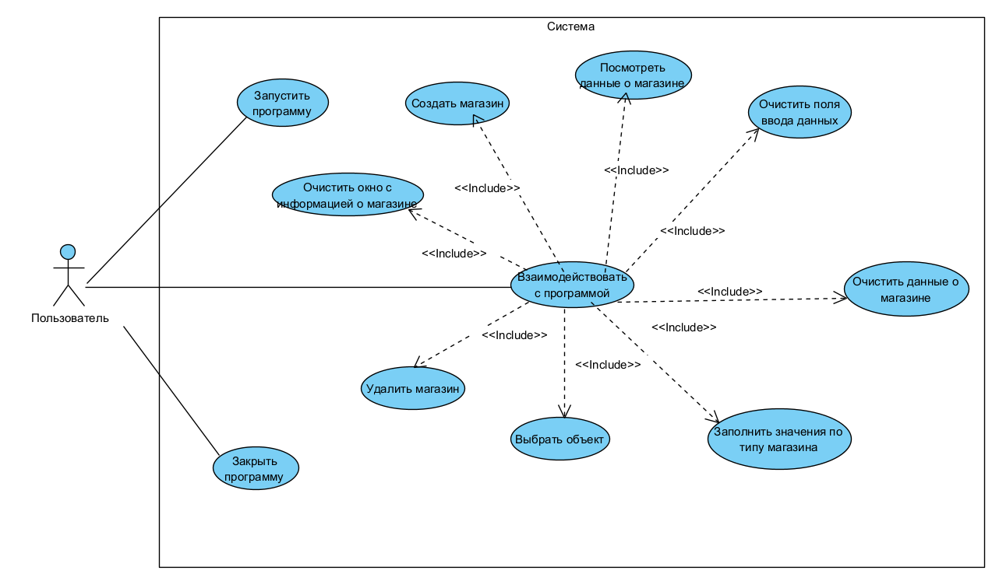
Рисунок 1 — Диаграмма вариантов использования

Листинг
Файл InternetShop.cs
using System;

namespace Laba3_oop
{
public class InternetShop
{
private string name;
public string Name
{
get { return name; }
set { this.name = value; }
}

private string address;
public string Address
{
get { return address; }
set { this.address = value; }
}

private int purchaseCount;
public int PurchaseCount
{
get { return purchaseCount; }
set { this.purchaseCount = value; }
}

private int productCount;
public int ProductCount
{
get { return productCount; }
set { this.productCount = value; }
}

private double averageCheck;
public double AverageCheck
{
get { return averageCheck; }
set { this.averageCheck = value; }
}

private double rating;
public double Rating
{
get { return rating; }
set { this.rating = value; }
}

private bool isActive;
public bool IsActive
{
get { return isActive; }
set { this.isActive = value; }
}

public InternetShop()
{
name = "NoName";
address = "NoAddress";
purchaseCount = 0;
productCount = 0;
averageCheck = 0.0;
rating = 0.0;
isActive = false;
}

public InternetShop(string name, string address, int purchases, int products,
double avgCheck, double shopRating, bool active)
{
this.name = name;
this.address = address;
this.purchaseCount = purchases;
this.productCount = products;
this.averageCheck = avgCheck;
this.rating = shopRating;
this.isActive = active;
}

public override string ToString()
{
return $"Интернет-магазин: {name}\r\n" +
$"Адрес: {address}\r\n" +
$"Количество покупок в сутки: {purchaseCount}\r\n" +
$"Количество товаров: {productCount}\r\n" +
$"Средний чек: {averageCheck:C}\r\n" +
$"Рейтинг: {rating:F1}\r\n" +
$"Статус: {(isActive ? "Активен" : "Неактивен")}";
}
}
}

Файл ShopBuilder.cs
namespace Laba3_oop
{
public interface ShopBuilder
{
ShopBuilder InstallName(string _name);
ShopBuilder InstallAddress(string addr);
ShopBuilder InstallPurchaseCount(int purchaseCount);
ShopBuilder InstallProductCount(int productCount);
ShopBuilder InstallAverageCheck(double averageCheck);
ShopBuilder InstallRating(double rating);
ShopBuilder InstallIsActive(bool isActive);
InternetShop Build();
}
}
Файл LargeShopBuilder.cs
using System;

namespace Laba3_oop
{
public class LargeShopBuilder : ShopBuilder
{
private string name = "Гипермаркет";
private string address = "Не указан";
private int purchaseCount = 1500;
private int productCount = 5000;
private double averageCheck = 5000.0;
private double rating = 4.5;
private bool isActive = true;

public ShopBuilder InstallName(string name) { this.name = name; return this; }
public ShopBuilder InstallAddress(string addr) { this.address = addr; return this; }
public ShopBuilder InstallPurchaseCount(int count) { this.purchaseCount = count; return this; }
public ShopBuilder InstallProductCount(int count) { this.productCount = count; return this; }
public ShopBuilder InstallAverageCheck(double check) { this.averageCheck = check; return this; }
public ShopBuilder InstallRating(double rating) { this.rating = rating; return this; }
public ShopBuilder InstallIsActive(bool active) { this.isActive = active; return this; }

public InternetShop Build()
{
if (productCount < 1000)
throw new ArgumentException("Для крупного магазина количество товаров не может быть меньше 1000.");
if (averageCheck < 1200.0)
throw new ArgumentException("Средний чек для крупного магазина не может быть ниже 1200.");
if (purchaseCount < 1500)
throw new ArgumentException("Кол-во покупок в день в крупном магазине должно быть не менее 1500.");

return new InternetShop(name, address, purchaseCount, productCount, averageCheck, rating, isActive);
}
}
}
Файл ShopDirector.cs
namespace Laba3_oop
{
public class ShopDirector
{
private ShopBuilder builder;

public ShopDirector(ShopBuilder builder)
{
this.builder = builder;
}

public InternetShop CreateShop(string name, string address, int purchaseCount,
int productCount, double avgCheck, double rating, bool isActive)
{
return builder.InstallName(name)
.InstallAddress(address)
.InstallPurchaseCount(purchaseCount)
.InstallProductCount(productCount)
.InstallAverageCheck(avgCheck)
.InstallRating(rating)
.InstallIsActive(isActive)
.Build();
}
}
}
Файл Form1.cs
using static System.Windows.Forms.VisualStyles.VisualStyleElement;

namespace Laba3_oop
{
public partial class Form1 : Form
{
private InternetShop CurrentShop;
private List<InternetShop> ShopsList;

public Form1()
{
InitializeComponent();
ShopsList = new List<InternetShop>();
BoxMessage.ShowNativeMessageBox("Приветствие", "Лабораторная работа № 3. Порождающие паттерны ...", BoxMessage.InfoCode);
}

private void Button1_Click(object sender, EventArgs e)
{
try
{
string name = textBox1.Text.Trim();
string address = textBox2.Text.Trim();
int purchases = (int)numericUpDown1.Value;
int products = (int)numericUpDown2.Value;
double avgCheck = (double)numericUpDown3.Value;
double rating = (double)numericUpDown4.Value;
int active = comboBox1.SelectedIndex;
bool isActive = active == 0 ? true : false;
string BuilderName = comboBox2.SelectedItem == null ? "По умолчанию" : (string)comboBox2.SelectedItem;

switch (BuilderName)
{
case "По умолчанию":
DefaultShopBuilder DefaultBuilder = new DefaultShopBuilder();
ShopDirector DefDirector = new ShopDirector(DefaultBuilder);
CurrentShop = DefDirector.CreateShop(name, address, purchases, products, avgCheck, rating, isActive);
break;
case "Гипермаркет":
if (!InputChecker.IsValidShopName(name)) { ... return; }
if (!InputChecker.IsValidAddress(address)) { ... return; }
LargeShopBuilder LargeBuilder = new LargeShopBuilder();
ShopDirector LargeDirector = new ShopDirector(LargeBuilder);
CurrentShop = LargeDirector.CreateShop(name, address, purchases, products, avgCheck, rating, isActive);
break;
case "Минимаркет":
// аналогично
break;
case "Премиум-магазин":
// аналогично
break;
}
BoxMessage.ShowNativeMessageBox("Успех", "Объект создан с при помощи билдера " + BuilderName, BoxMessage.SuccessCode);
ShopsList.Add(CurrentShop);
UpdateObjectCount();
UpdateObjectsList();
DisplayCurrentShopInfo();
}
catch (ArgumentException ex)
{
BoxMessage.ShowNativeMessageBox("Ошибка", $"Ошибка создания: {ex.Message}", BoxMessage.ErrorCode);
}
}

private void UpdateObjectCount() => lblObjectCount.Text = $"Создано объектов: {ShopsList.Count}";

private void UpdateObjectsList() { ... } // обновление ComboBox

private void DisplayCurrentShopInfo()
{
if (CurrentShop == null) return;
txtDisplayInfo.Clear();
txtDisplayInfo.AppendText(CurrentShop.ToString());
}

private void btnDeleteObject_Click(object sender, EventArgs e) { ... }

private void cmbObjectsList_SelectionChangeCommitted(object sender, EventArgs e)
{
CurrentShop = ShopsList[cmbObjectsList.SelectedIndex];
UpdateObjectsList();
DisplayCurrentShopInfo();
}

private void button2_Click_1(object sender, EventArgs e) // заполнение по типу
{
int index = comboBox2.SelectedIndex;
switch (index)
{
case 0: // Гипермаркет
textBox1.Text = "Гипермаркет";
numericUpDown1.Value = 1500;
numericUpDown2.Value = 5000;
numericUpDown3.Value = 5000.0m;
numericUpDown4.Value = 4.5m;
comboBox1.SelectedIndex = 0;
break;
// остальные кейсы
}
}
}
}
Класс BoxMessage.cs
using System;
using System.Collections.Generic;
using System.Runtime.InteropServices;
using System.Text;

namespace LABA_1
{
internal abstract class BoxMessage
{
/// <summary>
/// Импорт функции MessageBox из библиотеки user32.dll
/// </summary>
/// <param name="hWnd">Дескриптор родительского окна</param>
/// <param name="text">Текст сообщения, отображаемый в окне</param>
/// <param name="caption">Заголовок окна сообщения</param>
/// <param name="type">Тип сообщения</param>
/// <returns></returns>
[DllImport("user32.dll", CharSet = CharSet.Auto)]
private static extern int MessageBox(IntPtr hWnd, string text, string caption, uint type);

/// <summary>
/// Обертка для вызова нативного MessageBox
/// </summary>
/// <param name="caption">Заголовок окна</param>
/// <param name="text">Текст сообщения</param>
/// <param name="type">Тип сообщения</param>
/// <returns></returns>
public static int ShowNativeMessageBox(string caption, string text, uint type)
{
return MessageBox(IntPtr.Zero, text, caption, type);
}
}
}

Пояснительный текст к программе
Разработанная программа представляет собой настольное приложение на C# с графическим интерфейсом Windows Forms, демонстрирующее применение порождающих паттернов проектирования Builder и Director для гибкого создания объектов предметной области «Интернет-магазин». Пользователь может выбрать тип магазина из четырёх предопределённых вариантов (гипермаркет, минимаркет, премиум-магазин, по умолчанию), ввести или автоматически заполнить характеристики, после чего создать объект. При создании используется соответствующий строитель, который проверяет корректность данных в соответствии с бизнес-правилами для выбранного типа.
Программа позволяет создавать неограниченное количество объектов, хранить их в списке, переключаться между ними для просмотра и удалять ненужные. Все операции сопровождаются информационными сообщениями через нативное окно MessageBox.

Основные компоненты программы
1) Класс InternetShop – описывает интернет-магазин как объект предметной области. Хранит информацию о названии, адресе, количестве покупок, количестве товаров, среднем чеке, рейтинге и статусе активности. Предоставляет свойства для доступа к полям, статическое поле ObjectsCount для подсчёта созданных объектов и статическое поле Id для генерации уникальных идентификаторов. Реализованы перегруженные конструкторы (по умолчанию, с одним параметром, с двумя параметрами, с полным набором параметров) с использованием цепочки вызовов. Метод ToString() возвращает строковое представление объекта, а метод GetProductCountHex() – шестнадцатеричное представление количества товаров.
2) Интерфейс ShopBuilder – задаёт методы для установки каждого поля и метод Build(). Реализует паттерн «Строитель».
3) Конкретные строители – DefaultShopBuilder, LargeShopBuilder, PremiumShopBuilder, SmallShopBuilder. Каждый хранит значения по умолчанию, характерные для своего типа, и реализует валидацию в методе Build().
4) Класс ShopDirector – принимает строитель и последовательно вызывает его методы, возвращая готовый объект. Паттерн «Директор».
5) Класс InputChecker – статические методы для проверки имени и адреса с помощью регулярных выражений, а также для парсинга числовых значений.
6) Класс BoxMessage – утилитарный класс для вызова нативного MessageBox через P/Invoke.
7) Класс Form1 – главная форма приложения, содержащая:
– поля ввода данных (TextBox, NumericUpDown, ComboBox);
– логику выбора строителя в зависимости от выбранного типа;
– список созданных объектов (List<InternetShop>);
– методы обновления интерфейса (список, счётчик, отображение информации);
– обработчики событий кнопок.

Взаимодействие компонентов
При запуске формы инициализируется пустой список магазинов. Пользователь выбирает тип магазина в выпадающем списке, может нажать кнопку «Заполнить значениями по типу», чтобы подставить примеры данных. После ввода или редактирования данных нажимает «Создать объект». В зависимости от выбранного типа создаётся соответствующий строитель, передаётся в директор, который вызывает цепочку методов установки (включая введённые пользователем значения) и завершает создание вызовом Build(). Если данные проходят валидацию строителя, объект добавляется в список, обновляется счётчик, комбобокс с объектами и отображается информация о новом объекте. При выборе другого объекта из списка текущий объект меняется, и информация обновляется. Удаление объекта осуществляется по нажатию кнопки «Удалить» после подтверждения.

Результат работы программы
Результат работы программы приведен на рисунках 2-7.
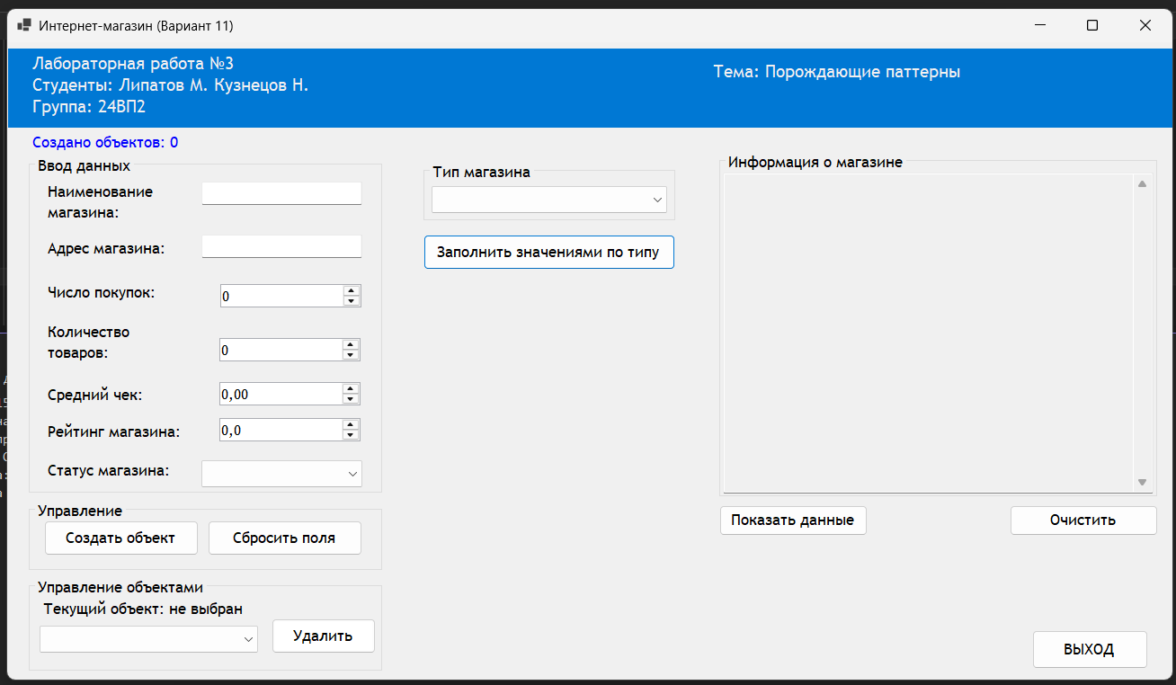
Рисунок 2 - Основной интерфейс приложения
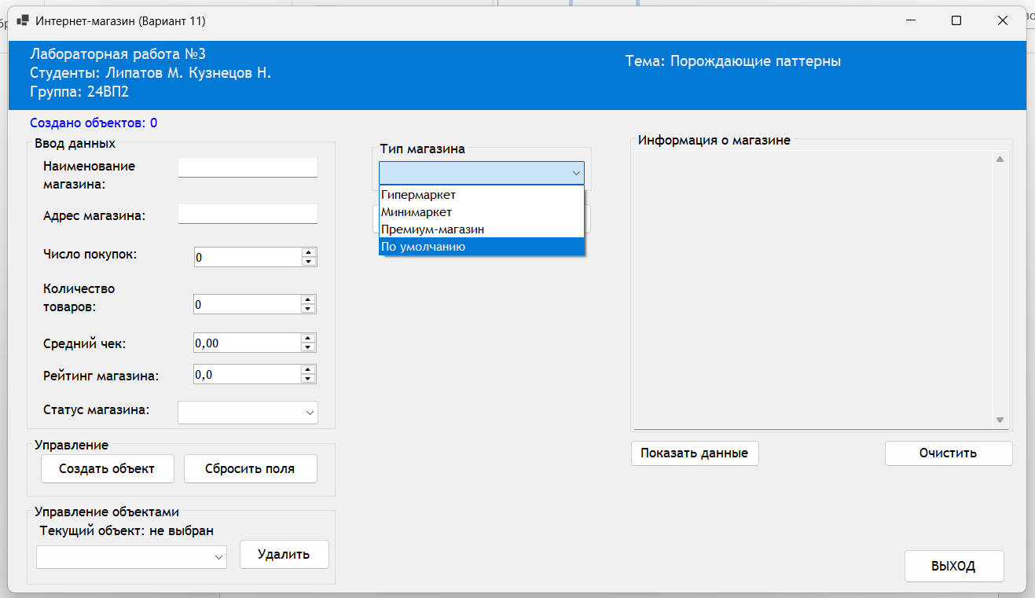
Рисунок 3 - Выбор типа магазина
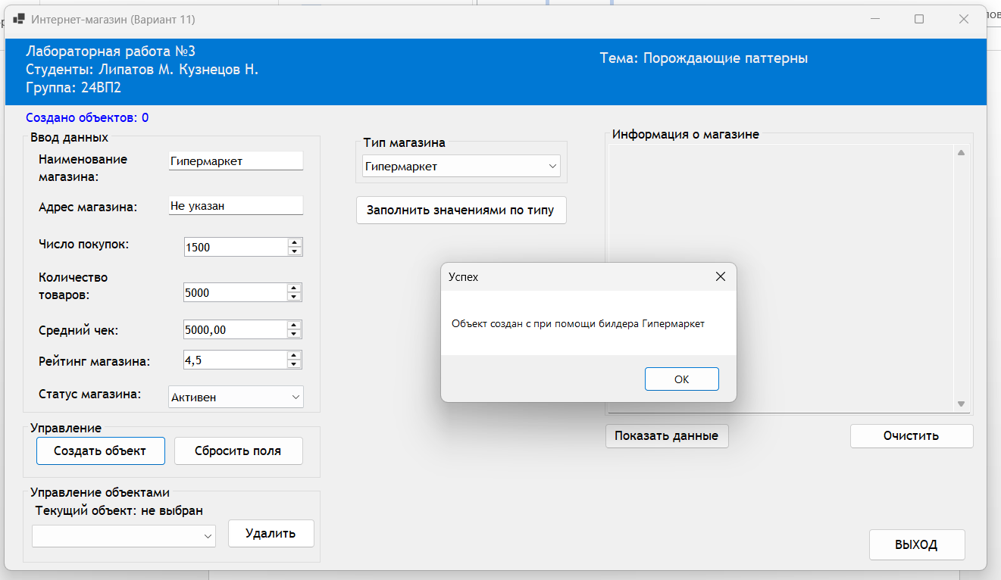
Рисунок 4 - Создание объекта гипермаркета
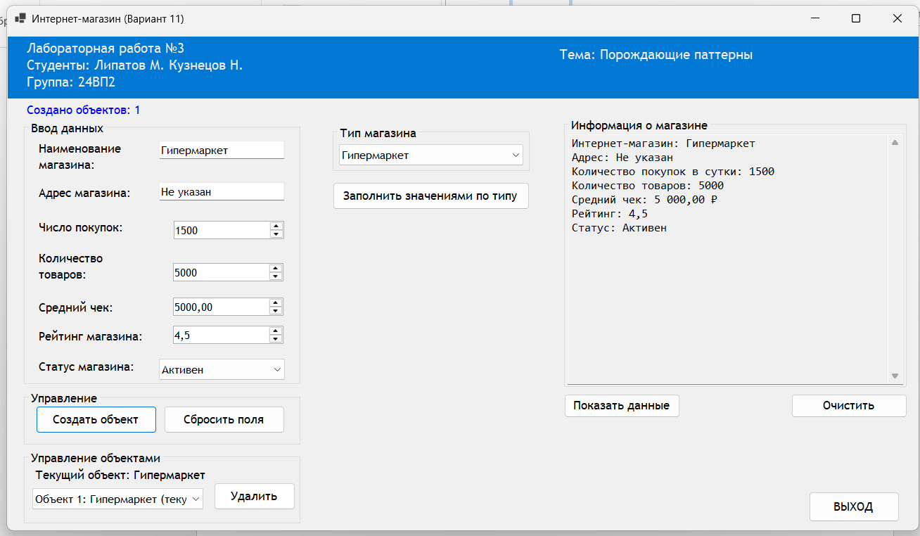
Рисунок 5 – Просмотр информации о созданном объекте
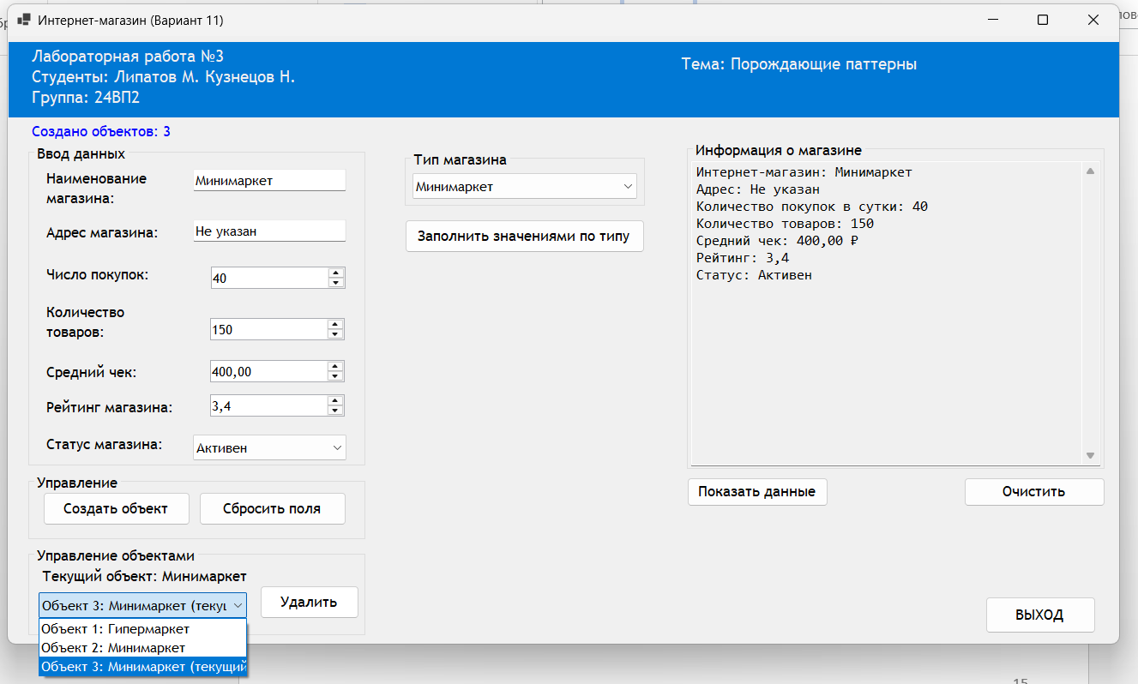
Рисунок 6 – Список созданных объектов и переключение между ними
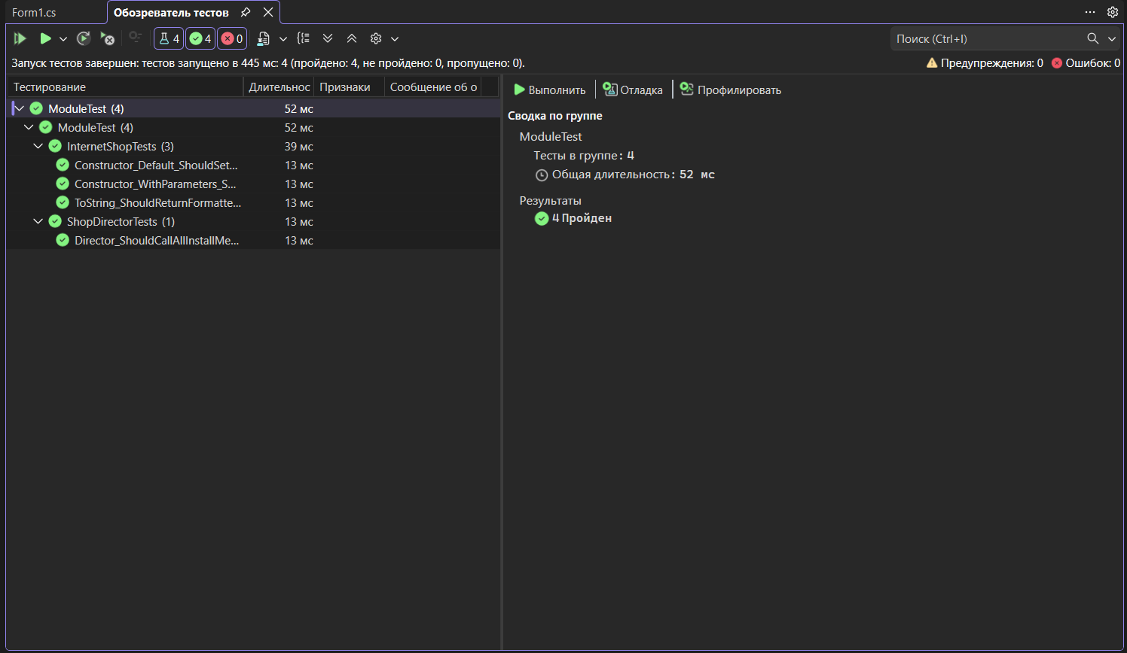
Рисунок 7 – Результат выполнения модульных тестов

Выводы
В ходе выполнения лабораторной работы разработано приложение на языке C# с использованием порождающих паттернов проектирования Builder и Director. Реализованы четыре конкретных строителя, позволяющие создавать объекты «Интернет-магазин» с различными характеристиками и бизнес-ограничениями. Использование паттернов позволило отделить процесс конструирования от представления объектов, обеспечить гибкость и переиспользование кода, а также упростить добавление новых типов магазинов в будущем.
Программа имеет удобный графический интерфейс, поддерживает создание, хранение, просмотр и удаление объектов. Реализована валидация входных данных как на уровне строителей, так и с помощью отдельного класса проверки. Модульные тесты подтверждают корректность работы основных компонентов.
Получены практические навыки применения порождающих паттернов, работы с коллекциями, обработки исключений и построения графического интерфейса в Windows Forms.

